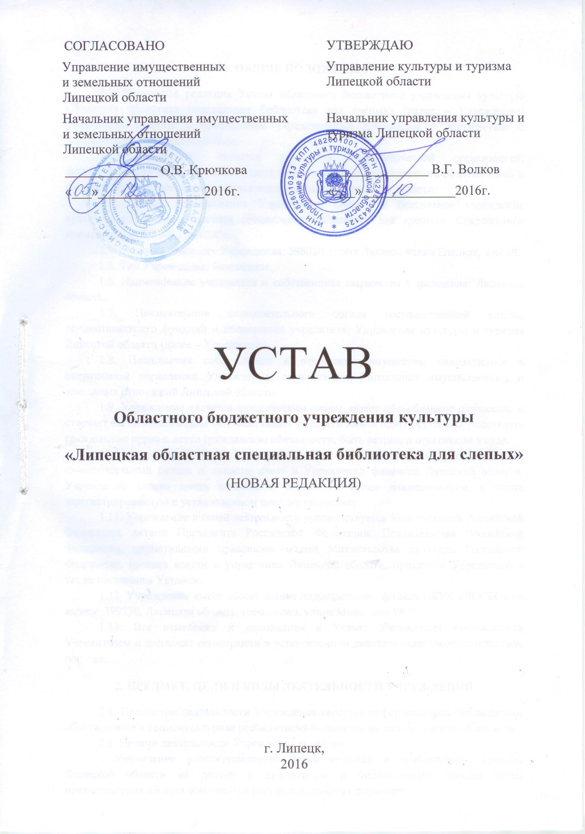
1. ОБЩИЕ ПОЛОЖЕНИЯ
1.1. Настоящая редакция Устава областного бюджетного учреждения культуры «Липецкая областная специальная библиотека для слепых» (далее – Учреждение) разработана в связи с приведением учредительных документов в соответствие с действующим законодательством.
1.2. Учреждение является унитарной некоммерческой организацией, осуществляющей деятельность в области информационно-библиотечного обслуживания и социокультурной реабилитации инвалидов по зрению Липецкой области.
1.3. Полное наименование Учреждения: Областное бюджетное учреждение культуры «Липецкая областная специальная библиотека для слепых». Сокращенное наименование: ОБУК «ЛОСБС».
1.4. Место нахождения Учреждения: 398020, город Липецк, улица Елецкая, дом 69.
1.5. Тип Учреждения: бюджетное.
1.6. Наименование учредителя и собственника имущества Учреждения: Липецкая область.
1.7. Наименование исполнительного органа государственной власти, осуществляющего функции и полномочия учредителя: Управление культуры и туризма Липецкой области (далее – Учредитель).
1.8. Полномочия собственника в отношении имущества, находящегося в оперативном управлении Учреждения, осуществляет Управление имущественных и земельных отношений Липецкой области.
1.9. Учреждение является юридическим лицом, имеет обособленное имущество и отвечает им по своим обязательствам, может от своего имени приобретать и осуществлять гражданские права и нести гражданские обязанности, быть истцом и ответчиком в суде.
1.10. Учреждение имеет печать с полным наименованием на русском языке, самостоятельный баланс и лицевые счета в Управлении финансов Липецкой области. Учреждение вправе иметь штампы и бланки со своим наименованием, а также зарегистрированную в установленном порядке символику.
1.11. Учреждение в своей деятельности руководствуется Конституцией Российской Федерации, актами Президента Российской Федерации, Правительства Российской Федерации, нормативными правовыми актами Министерства культуры Российской Федерации, органов власти и управления Липецкой области, приказами Учредителя, а также настоящим Уставом.
1.12. Учреждение имеет обособленное подразделение: филиал ОБУК «ЛОСБС» по адресу: 399770, Липецкая область, город Елец, улица Мира, дом 98.
1.13. Все изменения и дополнения к Уставу Учреждения утверждаются Учредителем и подлежат регистрации в установленном действующим законодательством порядке.
2. ПРЕДМЕТ, ЦЕЛИ И ВИДЫ ДЕЯТЕЛЬНОСТИ УЧРЕЖДЕНИЯ
2.1. Предметом деятельности Учреждения является информационно-библиотечное обслуживание и социокультурная реабилитация инвалидов по зрению Липецкой области.
2.2. Целями деятельности Учреждения являются:
- обеспечение конституционного права незрячих и слабовидящих граждан Липецкой области на доступ к информации и библиотечным фондам путем предоставления им всех имеющихся ресурсов в удобных форматах;
- содействие всестороннему развитию личности инвалида, его социализации, реабилитации, интеграции и социокультурной адаптации в современном обществе;
- повышение культурного, общеобразовательного и профессионального уровня незрячих и слабовидящих граждан Липецкой области;
- формирование и организация фондов документов на обычных (плоскопечатных) и на специальных носителях информации (рельефно-точечных, звуковых, электронных носителях и др.);
- проведение исследований и выработка рекомендаций по проблемам социологии, чтения инвалидов по зрению;
- осуществление методической, информационной и консультативной поддержки организациям области по вопросам информационно- библиотечного обслуживания инвалидов по зрению и социокультурной реабилитации;
- изучение и внедрение в практику обслуживания инвалидов по зрению новых библиотечных, информационных и тифлотехнологий.
2.3. Для достижения целей деятельности Учреждение осуществляет следующие основные виды деятельности:
- обслуживание незрячих и слабовидящих читателей (взрослых и детей), членов их семей, специалистов, занимающихся проблемами обучения, воспитания, социальной реабилитации инвалидов по зрению;
- обслуживание других категорий читателей, испытывающих трудности с чтением плоского текста, а также инвалидов других категорий, испытывающих трудности при посещении других библиотек;
- предоставление информации пользователям фонда Учреждения и фондов других библиотек через МБА (межбиблиотечный абонемент) путем выдачи произведений печати и других документов через отделы абонемента (в том числе надомного, заочного), читальный зал, филиал, библиотечные пункты. При этом ограничения в пользовании фондами Учреждения устанавливаются только в целях сохранности ценных изданий;
- предоставление пользователям полной информации о составе библиотечных фондов через систему каталогов и картотек, баз данных и других форм библиотечного информирования; оказание консультационной помощи в поиске и выборе источников информации;
- комплектование фонда по профилю Учреждения путем подписки на периодические издания, приобретение произведений печати и документов на специальных носителях информации у юридических лиц Российской Федерации и зарубежных стран или обмена с ними, получения в дар, а также выпуска соответствующим подразделением Учреждения материалов, адаптированных в удобные форматы для восприятия незрячих пользователей;
- формирование коллекции краеведческих материалов на специальных носителях, а также литературы по тифлологии;
- обеспечение учета, обработки фондов и их раскрытие через справочно-поисковый аппарат на различных видах носителей; создание необходимых условий для рациональной организации, использования и сохранности библиотечных фондов; учета и контроля их использования путем создания резервного фонда для ремонта и восстановления книг на электронных и цифровых носителях;
- пропаганда библиотечно-библиографических знаний среди читателей; осуществление информационного обслуживания специалистов, занимающихся проблемами реабилитации и интеграции инвалидов по зрению;
- организация проката тифлотехники для прослушивания аудиокниг для незрячих пользователей;
- проведение самостоятельно и в кооперации с другими библиотеками, учреждениями исследования по проблемам изучения информационных потребностей незрячих пользователей;
- оказание методической, консультационной помощи библиотекам области по вопросам библиотечной работы с инвалидами по зрению; проведение просвещения населения области, направленное на толерантное отношение к инвалидам;
- выявление, изучение и обобщение опыта работы российских и зарубежных библиотек с незрячими и слабовидящими, инвалидами других категорий;
- осуществление в установленном порядке редакционно-издательской и информационно-рекламной деятельности;
- сотрудничество с образовательными, культурно-просветительными учреждениями, социальными службами, обществами инвалидов, другими органами и учреждениями Липецкой области, общественными организациями, занимающимися проблемами инвалидов;
- проведение мероприятий по обновлению и совершенствованию автоматизированных библиотечно-библиографических систем, технологического и тифлопарка;
- осуществление проектно-грантовой деятельности.
2.4. Учредитель формирует и утверждает государственные задания для Учреждения в соответствии с основными видами деятельности Учреждения.
2.5.Учреждение не вправе отказаться от выполнения государственного задания.
2.6. Учреждение вправе сверх установленного государственного задания, а также в случаях, определенных федеральными законами, в пределах установленного государственного задания выполнять работы, оказывать услуги, относящиеся к его основным видам деятельности для граждан и юридических лиц за плату и на одинаковых при оказании одних и тех же услуг условиях.
2.7. Учреждение вправе осуществлять иные виды деятельности, не являющиеся основными видами деятельности, лишь постольку, поскольку это служит достижению целей, ради которых оно создано, при условии, что такая деятельность указана в его учредительных документах.
3. ПРАВА И ОБЯЗАННОСТИ УЧРЕЖДЕНИЯ
3.1. Для выполнения целей своей деятельности в соответствии с действующим законодательством, Учреждение имеет право:
3.1.1. Осуществлять в отношении закрепленного за ним имущества права владения, пользования и распоряжения в пределах, установленных законодательством, в соответствии с целями своей деятельности, назначением имущества, заданиями Учредителя;
3.1.2. Заключать договоры с физическими и юридическими лицами в соответствии с действующим законодательством и настоящим Уставом;
3.1.3. Принимать участие в существующих ассоциациях (союзах), образованных в соответствии с целями деятельности и задачами Учреждения;
3.1.4. Планировать свою деятельность и определять основные направления и перспективы развития;
3.1.5. Запрашивать и получать от органов исполнительной власти, органов местного самоуправления и других организаций информацию, необходимую для осуществления своих функций;
3.1.6. Устанавливать для работников дополнительные отпуска, сокращённый рабочий день и иные социальные льготы в соответствии с действующим законодательством;
3.1.7. В установленном порядке определять размер средств, направляемых на оплату труда работников Учреждения, развитие Учреждения.
3.2. Учреждение обязано:
3.2.1. Нести ответственность в соответствии с законодательством Российской Федерации за нарушение своих обязательств;
3.2.2. Обеспечивать гарантированные действующим законодательством минимальный размер оплаты труда, условия труда и меры социальной защиты работников Учреждения в соответствии с бюджетным финансированием;
3.2.3. Обеспечивать своевременно и в полном объеме выплату работникам заработной платы;
3.2.4. Предоставлять Учредителю необходимую запрашиваемую документацию и информацию;
3.2.5. Выполнять государственные мероприятия по гражданской обороне и мобилизационной подготовке в соответствии с действующим законодательством;
3.2.6. Составлять, утверждать и представлять в установленном Учредителем порядке отчет о результатах финансово-хозяйственной деятельности Учреждения и об использовании закрепленного государственного имущества;
3.2.7. Составлять и исполнять план финансово-хозяйственной деятельности;
3.2.8. Обеспечить открытость и доступность документов, установленных законодательством;
3.2.9. Ежегодно размещать в сети Интернет или предоставлять средствам массовой информации для опубликования отчет о деятельности Учреждения в объеме сведений, предоставляемых Учредителю.
3.2.10. Выполнять иные обязанности и обязательства в соответствии с действующим законодательством, настоящим Уставом и приказами Учредителя.
4. ОРГАНИЗАЦИЯ ДЕЯТЕЛЬНОСТИ УЧРЕЖДЕНИЯ
4.1. Общее руководство деятельностью Учреждения осуществляет Директор, назначаемый на должность и освобождаемый от должности приказом Учредителя.
4.2. Учредитель заключает, изменяет и прекращает с Директором трудовой договор в соответствии с действующим законодательством Российской Федерации.
4.3. Заместители Директора и главный бухгалтер назначаются на должность Директором по согласованию с Учредителем.
4.4.Директор, в целях реализации уставных целей:
4.4.1. Осуществляет оперативное руководство деятельностью Учреждения;
4.4.2. Действует без доверенности от имени Учреждения, представляет его интересы в органах государственной власти и органах местного самоуправления и во взаимоотношениях с юридическими и физическими лицами;
4.4.3. Заключает договоры (контракты), соответствующие целям деятельности Учреждения, выдает доверенности, открывает лицевые счета;
4.4.4. По согласованию с Учредителем утверждает структуру и штатное расписание Учреждения;
4.4.5. Выполняет иные полномочия, исходя из целей деятельности Учреждения.
5. ИМУЩЕСТВО УЧРЕЖДЕНИЯ
5.1. Имущество Учреждения находится в собственности Липецкой области, отражается на самостоятельном балансе Учреждения и закреплено за ним на праве оперативного управления Управлением имущественных и земельных отношений Липецкой области.
5.2. В отношении этого имущества Учреждение осуществляет в пределах, установленных законом, в соответствии с целями своей деятельности и назначением имущества права владения, пользования и распоряжения им.
5.3. При осуществлении права оперативного управления имуществом Учреждение обязано:
- эффективно использовать имущество;
- обеспечивать сохранность и использование имущества строго по целевому назначению;
- не допускать ухудшения технического состояния имущества, помимо его ухудшения, связанного с нормативным износом в процессе эксплуатации.
5.4. Земельный участок, необходимый для выполнения Учреждением своих уставных задач, предоставляется ему на праве постоянного (бессрочного) пользования.
5.5. Учреждение без согласия собственника не вправе распоряжаться особо ценным движимым имуществом, закрепленным за ним собственником или приобретенным Учреждением за счет средств, выделенных ему на приобретение такого имущества, а также недвижимым имуществом. Остальным имуществом, находящимся у него на праве оперативного управления, Учреждение вправе распоряжаться самостоятельно, если иное не установлено законом.
5.6. Учреждение не вправе совершать сделки, возможными последствиями которых является отчуждение или обременение имущества, закрепленного за Учреждением на праве оперативного управления, или имущества, приобретенного за счет средств, выделенных Учреждению собственником на приобретение такого имущества, если иное не установлено законом.
5.7. Крупная сделка может быть совершена Учреждением только с предварительного согласия Учредителя.
Крупной сделкой признается сделка или несколько взаимосвязанных сделок, связанная с распоряжением денежными средствами, отчуждением иного имущества (которым, в соответствии с федеральным законом Учреждение вправе распоряжаться самостоятельно), а также с передачей такого имущества в пользование или в залог при условии, что цена такой сделки, либо стоимость отчуждаемого или передаваемого имущества превышает 10 процентов балансовой стоимости активов Учреждения, определяемой по данным его бухгалтерской отчетности на последнюю отчетную дату.
Крупная сделка без согласия Учредителя может быть признана недействительной по иску Учреждения или его Учредителя, если будет доказано, что другая сторона в сделке знала или должна была знать об отсутствии предварительного согласия Учредителя.
5.8. Директор Учреждения несет перед Учреждением ответственность в размере убытков, причиненных Учреждению в результате совершения крупной сделки без предварительного согласия Учредителя, независимо от того, была ли эта сделка признана недействительной.
5.9. Контроль за распоряжением имуществом, находящимся в оперативном управлении Учреждения, осуществляет Управление имущественных и земельных отношений Липецкой области.
6. ФИНАНСОВОЕ ОБЕСПЕЧЕНИЕ ДЕЯТЕЛЬНОСТИ УЧРЕЖДЕНИЯ
6.1. Финансовое обеспечение деятельности Учреждения осуществляется на основе плана финансово-хозяйственной деятельности в установленном законодательством Российской Федерации порядке за счет:
- субсидий, предоставляемых Учреждению из бюджета Липецкой области на возмещение затрат, связанных с оказанием Учреждением в соответствии с государственным заданием государственных услуг;
- субсидий, предоставляемых Учреждению из бюджета Липецкой области на иные цели;
- средств, выделенных на реализацию региональных и муниципальных программ по договорам и соглашениям;
- безвозмездных поступлений, добровольных пожертвований, даров, целевых взносов, полученных от физических и юридических лиц, в том числе иностранных граждан и иностранных юридических лиц, средств, переданных по завещанию;
- других доходов и поступлений в соответствии с законодательством Российской Федерации.
6.2. Учреждение не вправе размещать денежные средства на депозитах в кредитных организациях, а также совершать сделки с ценными бумагами.
6.3. Учреждение использует бюджетные средства в соответствии с утвержденным Учредителем планом финансово-хозяйственной деятельности.
6.4. Учреждение помимо бюджетных средств может иметь в своем распоряжении средства, которые получены из внебюджетных источников. Учреждение при исполнении плана финансово-хозяйственной деятельности самостоятельно в расходовании средств, полученных за счет приносящей доход деятельности.
6.5. В плане финансово-хозяйственной деятельности Учреждения и отчете о его использовании должны быть отражены все доходы Учреждения, получаемые как из бюджета и государственных внебюджетных фондов, так и от осуществления приносящей доходы деятельности, другие доходы, получаемые от использования государственной собственности, закрепленной за Учреждением на праве оперативного управления.
6.6. Контроль за финансово-хозяйственной деятельностью Учреждения осуществляют Учредитель и иные государственные органы в соответствии с законодательством Российской Федерации.
7. ПРЕКРАЩЕНИЕ ДЕЯТЕЛЬНОСТИ УЧРЕЖДЕНИЯ
7.1. Деятельность Учреждения может быть прекращена путем реорганизации в форме слияния, присоединения, разделения, выделения или ликвидации.
7.2. Ликвидация или реорганизации Учреждения осуществляется в соответствии с действующим законодательством.
7.3. Процедура ликвидации или реорганизации осуществляется соответствующей комиссией.
7.4. При ликвидации или реорганизации Учреждения увольняемым работникам гарантируется соблюдение их прав в соответствии с действующим законодательством.
7.5. Имущество ликвидируемого Учреждения после расчетов, произведенных в установленном порядке с работниками, кредиторами и бюджетом, передается управлению имущественных и земельных отношений Липецкой области.
7.6. Учреждение считается прекратившим свою деятельность с момента внесения соответствующей записи в единый государственный реестр юридических лиц.

